七下数学重难点题型
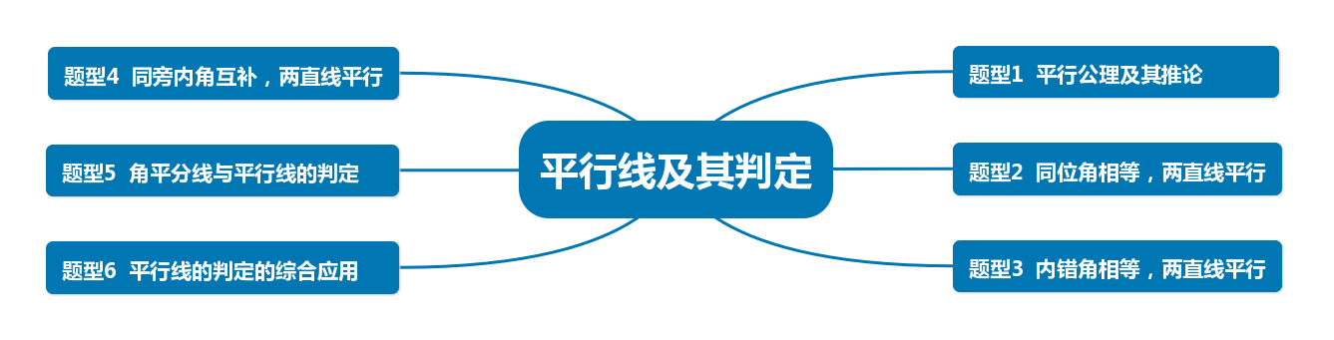
平行线及其判定6大重难点

题型1
【平行公理及其推论】
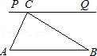
【例题】如图：PC∥AB，QC∥AB，则点P、C、Q在一条直线上．

理由是：过直线外一点有且只有一条直线与已知直线平行．
解：∵PC∥AB，QC∥AB，
∵PC和CQ都过点C，
∴P、C、Q在一条直线上（过直线外一点有且只有一条直线与已知直线平行），
题型2
【同位角相等，两直线平行】
【例题】如图，已知∠A＝∠EGC，∠A＝∠D，说明AC∥DF．
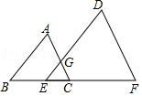
解：∵∠A＝∠EGC 已知
又∵∠A＝∠D 已知
∴ ∠D ＝ ∠EGC （ 等量代换 ）
∴DF∥AC 同位角相等两直线平行 ．
题型3
【内错角相等，两直线平行】
【例题】推理填空：
已知：如图AB⊥BC于B，CD⊥BC于C，∠1＝∠2，求证：BE∥CF．
证明：∵AB⊥BC于B，CO⊥BC于C （已知）
∴∠1+∠3＝90°，∠2+∠4＝90°
∴∠1与∠3互余，∠2与∠4互余
又∵∠1＝∠2 （ 已知 ），
∴ ∠3 ＝ ∠4 （ 等角的余角相等 ）
∴BE∥CF （ 内错角相等，两直线平行 ）．
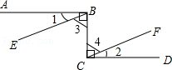

【解题思路】先根据垂直的定义得出∠1+∠3＝90°，∠2+∠4＝90°，再由∠1＝∠2可得出∠3＝∠4，由此可得出结论．
证明：∵AB⊥BC于B，CO⊥BC于C （已知）
∴∠1+∠3＝90°，∠2+∠4＝90°
∴∠1与∠3互余，∠2与∠4互余
又∵∠1＝∠2 （已知），
∴∠3＝∠4（等角的余角相等），
∴BE∥CF （内错角相等，两直线平行）．
题型4
【同旁内角互补，两直线平行】
【例题】如图，直线AB与直线EF相交于点M，直线CD与直线EF相交于点N；∠1是它的补角的2倍，∠2的余角是∠2的1/2，那么AB∥CD吗？为什么？
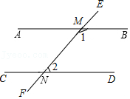

【解题思路】根据补角定义可得2∠1＝180°﹣∠1，再根据余角定义可得1/2∠2＝90°﹣∠2，分别计算出∠1和∠2的度数，再根据同旁内角互补，两直线平行可得AB∥CD．
解：∵∠1是它的补角的2倍，
∴2∠1＝180°﹣∠1，
∠1＝120°，
∵∠2的余角是∠2的1/2，
∴1/2∠2＝90°﹣∠2，
解得：∠2＝60°，
∴∠1+∠2＝180°，
∴AB∥CD．
题型5
【角平分线与平行线的判定】
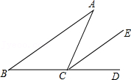
【例题】已知：如图，∠ACD＝2∠B，CE平分∠ACD．求证：CE∥AB．

【解题思路】由CE为角平分线，利用角平分线的定义得到一对角相等，再由已知一对角相等，利用等量代换得到一对同位角相等，利用同位角相等两直线平行即可得证．
证明：∵CE平分∠ACD，
∴∠ACD＝2∠DCE，
∵∠ACD＝2∠B，
∴∠DCE＝∠B，
∴AB∥CE．
题型6
【平行线的判定的综合应用】
【例题】数学活动课上，同学们正在讨论一道习题：为了说明地图中的四望亭路与文昌中路是互相平行的，王老师已经在地图上量得∠1＝90°，你能通过度量图中已标出的其他的角来验证这个结论吗？说出你的理由．
同学甲：度量∠2的度数，若∠2＝90°，满足∠1+∠2＝180°，根据 同旁内角互补，两直线平行 ，就可以验证这个结论；
同学乙：度量∠3的度数，若满足∠3＝∠1＝90°，根据 同位角相等，两直线平行 ，就可以验证这个结论；
同学丙：度量∠5的度数，若满足∠5＝∠1＝90°，根据 内错角相等，两直线平行 ，就可以验证这个结论；
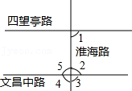
同学丁：度量∠4的度数，若∠4＝90°，也能验证这个结论．请你说明同学丁的理由．

【解题思路】同学甲根据同旁内角互补，两直线平行可以验证；
同学乙根据同位角相等，两直线平行可以验证；
同学丙根据内错角相等，两直线平行可以验证；
同学丁根据对顶角相等，以及同旁内角互补，两直线平行可以验证．
解：满足∠1+∠2＝180°，根据同旁内角互补，两直线平行，就可以验证这个结论；
同学乙：度量∠3的度数，若满足∠3＝∠1＝90°，根据同位角相等，两直线平行，就可以验证这个结论；
同学丙：度量∠5的度数，若满足∠5＝∠1＝90°，根据内错角相等，两直线平行，就可以验证这个结论；
同学丁：∵∠4＝∠2＝90°，∠1＝90°，
∴∠1+∠2＝180°，
∴平行．

